РОССЕЛЬХОЗЦЕНТР РЕКОМЕНДУЕТ

Осуществляем паспортизацию поля: сертификация сельскохозяйственных угодий

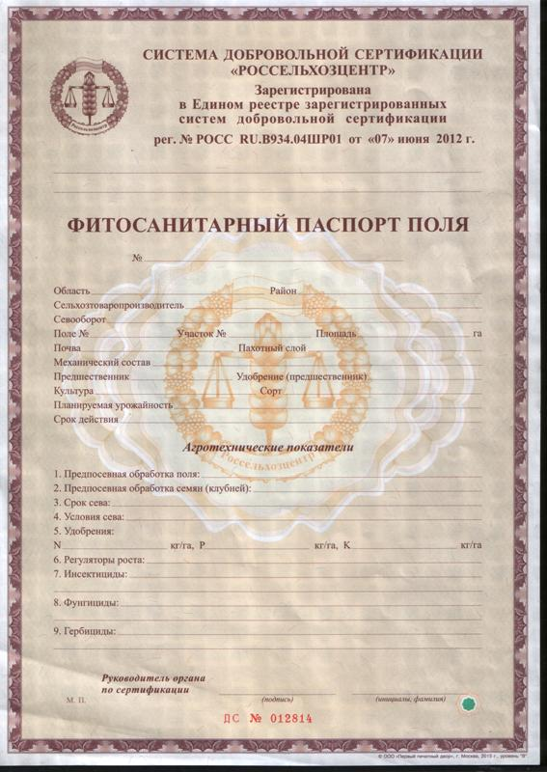
Одно из требований при проведении добровольной сертификации физических и юридических лиц, осуществляющих производство (выращивание), комплексную доработку (подготовку), фасовку и реализацию семян растений высших категорий) является наличие фитосанитарных паспортов полей. По желанию, осуществить сертификацию сельскохозяйственных угодий и получить фитосанитарный паспорт поля, могут сельхотоваропроизводители разных форм собственности.
Фитосанитарный паспорт поля выдается на конкретное поле на основании результатов проведенного фитосанитарного обследования на выявление вредителей, болезней, сорной растительности, которые могут оказать влияние на безопасность выращиваемых культур.
В фитосанитарный паспорт заносят сведения о месте расположения поля, его площади, общей агроэкологической характеристике (состав почвы, предшественник, культура, сорт), также в нем указывается планируемая урожайность. Кроме того, в паспорте отмечается, какие и в каком количестве на данном поле применялись удобрения и пестициды.
Перечень и количество мероприятий, которые проводятся при обследованиях, утверждается планом при заключении договора. План составляется на весь вегетационный период, т.е. от подготовки угодий к посевному сезону до завершения работ после уборки урожая. Поэтому показатели состояния почвы, наличия болезней и вредителей будут определяться регулярно.
Фитосанитарный паспорт можно получить и отдельно от сертификата. Срок действия фитосанитарного паспорта на поле составляет 1 год. После дополнительных обследований допускается продление документа. Процесс оформления паспорта включает:
- оформление заявки в отделе сертификации, передача правоустанавливающих и иных документов за земельный объект;
- принятие решения о возможности сертификации (например, отказ может выноситься при отсутствии у заказчика прав на землю, иных разрешительных документов);
- анализ документации, проведение выездных мероприятий по первичному обследованию сельхозугодий;
- проведение последующих обследований в пределах вегетационного периода (не менее двух выездных мероприятий);
- составление фитосанитарных актов и заключений после каждого проведенного обследования;
- по итогам вегетационного периода оформляется сертификат и паспорт на поле.
Результаты паспортизации применяются в текущей деятельности – для разработки плана посевов и борьбы с вредителями, оптимизации технологических процессов, восстановления свойств почвы и качества выращиваемых культур. Также документ можно использовать при сертификации сельхозпроизводства и готовой продукции, расчета ущерба сельхозпроизводителя. Заказать паспортизацию может собственник или арендатор участка.
Для оформления заявок на фитосанитарные паспорта обращаться в районные отделы филиала или отдел сертификации филиала ФГБУ «Россельхозцентр» по Амурской области принимает заявки на оформление фитосанитарного паспорта поля по адресу: г. Благовещенск, ул. Нагорная, д. 7, каб.9 (rsc28@mail.ru, тел. 8(4162)51-15-93).

